www.programtour.com

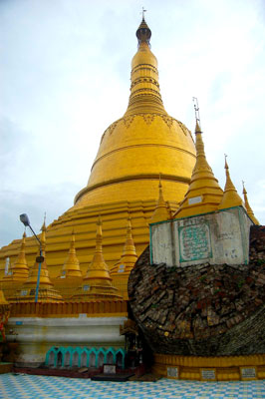
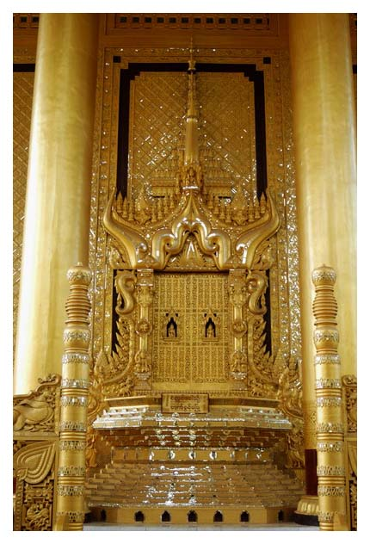
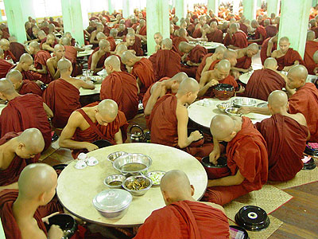

เยือนดินแดนแห่งศาสนา และ อารยธรรม
ชมพระธาตุมุเตา พระราชวังบุเรงนอง พระไจ๊ปุ่น พระหินอ่อน ช้างเผือก พระเขี้ยวแก้ว เจดีย์กาบาเอ พระนอน
ชเวตาเลียง โบตาทาวน์ พระตาหวาน ชมโชว์ ภัตตาคารการเวก ***ไม่รวมเสลี่ยงขึ้นพระธาตุอินทร์แขวน***
โปรแกรมทัวร์พิเศษ  - สักการะพระธาตุอินทร์แขวน  - สิ่งศักดิ์สิทธิ์คู่บ้านคู่เมืองเจดีย์ชเวดากอง  - ขอพรพระเทพทันใจ (นัตโบโบยี)  - เจดีย์เยเลพญา เจดีย์กลางน้ำ  - นมัสการ พระพุทธไสยาสน์ชเวตาเลียง พระพุทธรูปนอนที่สวยงามในแบบของมอญ  - ช้อปปิ้งสินค้าพื้นเมืองตลาดสก๊อต หรือ ตลาดโบโจ๊ก | เมนูพิเศษ  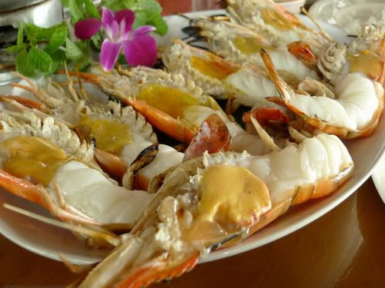  - เป็ดปักกิ่ง  - สลัดกุ้งมังกร  - กุ้งแม่น้ำเผา  - อาหารพื้นเมืองพม่า  - บุฟเฟ่ต์นานาชนิด ณ ภัตตาคาร  พร้อมชมโชว์พื้นเมือง  - น้ำดื่มทุกวัน วันละ 1 ขวด
ไฟล์บินเช้า กลับ เย็น 8M336 06.15-07.00 // 8M331 16.30-18.15
รายละเอียดการเดินทาง
วันแรก กรุงเทพฯ-ย่างกุ้ง-สิเรียม-เจดีย์เยเลพญา-เจดีย์โปตาทาวน์ -พระตาหวาน
04.00 น. พร้อมกันที่ สนามบินสุวรรณภูมิ อาคารผู้โดยสารขาออก ชั้น 4 ประตู 6 เคาเตอร์ N

สายการบินเมียร์มาร์ แอร์เวย์ เจ้าหน้าที่คอยให้การต้อนรับ และอำนวยความสะดวก
06.15 น. ออกเดินทางสู่กรุงย่างกุ้ง โดยเที่ยวบินที่ 8M336
(บริการอาหารว่างและเครื่องดื่มบนเครื่อง)
07.25 น. เดินทางถึง สนามบินมิงกาลาดง กรุงย่างกุ้ง ผ่านพิธีการตรวจคนเข้าเมืองเป็นที่เรียบร้อยแล้ว
(เวลาท้องถิ่นที่เมียนม่าร์ ช้ากว่าประเทศไทยครึ่งชั่วโมง) หลังอาหารนำท่านเดินทางสู่ สิเรียม อยู่ห่างจากย่างกุ้งประมาณ 40 กิโลเมตร ใช้เวลาเดินทางประมาณ 1 ชั่วโมง ถึงเมืองสิเรียมนำท่านลงเรือไป ชมเจดีย์เยเลพญา เจดีย์นี้สร้างขึ้นบนเกาะกลางน้ำ หรือเรียกอีกชื่อหนึ่งว่า “เจดีย์กลางน้ำ”นำท่านนมัสการพระพุทธรูปทรงเครื่องจักรพรรดิเก่าแก่ที่ประดิษฐานบนบัลลังก์ไม้แกะสลักปิดทองคำเปลวที่งดงาม มีอายุนับพันปี ซึ่งเป็นที่สักการบูชาของชาวพม่าและชาวต่างชาติ ได้เวลาอันสมควรลงเรือกลับและต่อรถปรับอากาศ จากนั้นเดินทางกลับกรุงย่างกุ้ง
เที่ยง  บริการอาหารกลางวัน ณ ภัตตาคาร
ชม เจดีย์โปตาทาวน์ สร้างโดยทหารพันนายเพื่อบรรจุพระบรมธาตุที่พระสงฆ์อินเดีย 8 รูป ได้นำมาเมื่อ 2,000 ปีก่อน ในปี 2486 เจดีย์แห่งนี้ถูกระเบิดของฝ่ายสัมพันธมิตรเข้ากลางองค์จึงพบโกศทองคำบรรจุพระเกศาธาตุและพระบรมธาตุอีก 2 องค์ และ พบพระพุทธรูปทอง เงิน สำริด 700 องค์ และจารึกดินเผาภาษาบาลี และตัวหนังสือพราหมณ์อินเดียทางใต้ ต้นแบบภาษาพม่า ภายในเจดีย์ที่ประดับด้วยกระเบื้องสีสันงดงาม และมีมุมสำหรับฝึกสมาธิหลายจุดในองค์พระเจดีย์ นมัสการ พระเทพทันใจ เทพเจ้าศักดิ์สิทธิ์ของชาวพม่าและชาวไทย
นำท่านชม พระพุทธไสยาสน์เจ๊าทัตจี หรือ พระตาหวาน นมัสการพระพุทธรูปนอนที่มีความยาว 55 ฟุต สูง 16 ฟุต ซึ่งเป็นพระที่มีความสวยงามมาก โดยเฉพาะดวงตา และพระบาทมีภาพมงคล 108 ประการ
ค่ำ บริการอาหารเย็น ณ ภัตตาคาร
 พักที่ New Ayeyar เทียบเท่าระดับ 3 ดาว
วันที่สอง หงสาวดี-เจดีย์ไจ๊ปุ่น-วัดไจ๊คะวาย-เจดีย์ชเวมอดอว-พระราชวังบุเรงนอง-พระธาตุอินทร์แขวน (ไม่รวมเสลี่ยงขึ้นพระธาตุอินทร์แขวน)
เช้า บริการอาหารเช้า ณ ห้องอาหารของโรงแรม
หลังอาหารนำท่านเดินทางโดยรถโค้ชสู่ เมืองหงสาวดี อยู่ห่างจากย่างกุ้งประมาณ 80 ก.ม. จากนั้นนำท่านชม เจดีย์ไจ๊ปุ่น บูรณะเมื่อ พ.ศ. 2019 มีพระพุทธรูปปางประทับนั่งโดยรอบทั้ง 4 ทิศ นำท่านตักบาตรพระสงฆ์กว่า 1,000 รูป ที่ วัดไจ้คะวาย สถานที่ที่มีพระภิกษุและสามเณรไป ศึกษาพระไตรปิฎกเป็นจำนวนมาก ท่านสามารถนำสมุด ปากกา ดินสอไปบริจาคที่วัดแห่งนี้ได้
เที่ยง บริการอาหารกลางวัน ณ ภัตตาคาร นำท่านสักการะ พระะเจดีย์ชเว มอดอว์ หรือพระธาตุมุเตา ซึ่งเป็นเจดีย์ที่สูงที่สุดในหงสาวดี สัญลักษณ์ยืนยันความเจริญรุ่งเรืองของกรุงหงสาวดี ภายในบรรจุพระเกศาธาตุของพระพุทธเจ้า จากนั้นนำท่านชม พระราชวังบุเรงนอง และ บัลลังก์ผึ้ง ซึ่งเพิ่งเริ่มขุดค้นและบูรณปฏิสังขรณ์เมื่อปี พ.ศ.2533 จากซากปรักหักพังที่ยังหลงเหลืออยู่ ทำให้สันนิษฐานได้ว่าโบราณสถานแห่งนี้เป็นพระราชวังของพระเจ้าหงสาวดีบุเรงนองปัจจุบันการขุดค้นยังไม่เสร็จสิสมบูรณ์ แต่ก็พอจะมองเห็นได้ว่า บริเวณของพระราชวังแห่งนี้กว้างใหญ่เพียงใด
นำท่านออกเดินทางสู่พระธาตุอินทร์แขวน ระหว่างทางผ่านชม แม่น้ำสะโตง สถานที่สำคัญทางประวัติศาสตร์ ซึ่งในอดีตขณะที่ 2 สมเด็จพระนเรศวร กำลังรวบรวมคนไทยกลับอโยธยา ได้ถูกทหารพม่าไล่ตามซึ่งนำทัพโดย สุรกรรมาเป็นกองหน้าพระมหาอุปราชาเป็นกองหลวง ยกติดตามกองทัพไทยมา กองหน้าของพม่าตามมาทันที่ริมฝั่งแม่น้ำสะโตง ในขณะ ที่ฝ่ายไทยได้ข้ามแม่น้ำไปแล้ว พระองค์ได้คอยป้องกันมิให้ข้าศึกข้ามตามมาได้ ได้มีการปะทะกันที่ริมฝั่งแม่น้ำสะโตง สมเด็จพระนเรศวรทรงใช้พระแสงปืนคาบชุดยาวเก้าคืบยิงถูกสุรกรรมา แม่ทัพหน้าพม่าเสียชีวิตบนคอช้าง กองทัพของพม่าเห็นขวัญเสีย จึงถอยทัพ กลับกรุงหงสาวดี พระแสงปืนที่ใช้ยิงสุรกรรมาตายบนคอช้างนี้ได้นามปรากฏต่อมาว่า "พระแสงปืนต้นข้ามแม่น้ำสะโตง" นับเป็นพระแสง อัษฎาวุธ อันเป็นเครื่องราชูปโภค ยังปรากฏอยู่จนถึงทุกวันนี้ จากนั้นนำท่านเดินทางสู่ พระธาตุอินทร์แขวน ใช้เวลาเดินทางประมาณ 45 นาที (ต้องเปลี่ยนเป็นรถท้องถิ่น) เมื่อถึงยอดดอยแล้วพาท่านเดินต่อไปยังองค์พระธาตุอินทร์แขวนชมทัศนียภาพอันสวยงามของสองข้างทางพร้อมสัมผัสความเย็นซึ่งจะค่อยๆ เย็นขึ้นเรื่อยๆ เดินทางจนถึงที่พัก
ค่ำ บริการอาหารเย็น ณ ห้องอาหารของโรงแรม หลังอาหารเย็น เชิญท่านไปสักการะพระธาตุ ตามอัธยาศัย สามารถนั่งสมาธิหรือสวดมนต์ได้ตลอดคืน ถ้าจะสักการะกลางแจ้งเป็นเวลานานบริเวณระเบียงที่ยื่นสู่พระเจดีย์ไจ้เที่ยว ควรเตรียม เบาะรองนั่งเพราะพื้นที่นั่งมีความเย็นมาก พระเจดีย์องค์นี้เปิดตลอดคืนแต่ประตูเหล็กที่เปิดสำหรับบุรุษเปิดถึงเวลา 22.00 น. เท่านั้น พระธาตุอินทร์แขวนนี้นับเป็น 1 ใน 5 มหาบูชาสถานสูงสุดของพุทธศาสนิกชนชาวพม่า เป็นที่มาและแรงบันดาลใจของกวีซีไรส์ ปี พุทธศักราช 2534 มาลา คำจันทร์ที่แต่งวรรณกรรม เรื่อง “ เจ้าจันทร์ผมหอม นิราศพระธาตุอินทร์แขวน ”
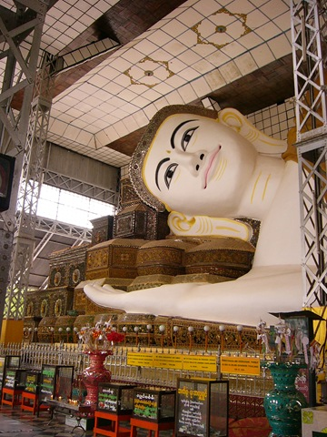
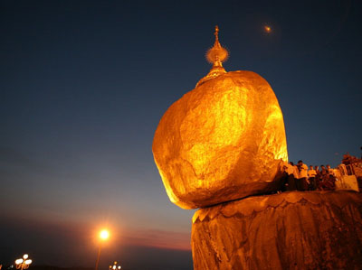
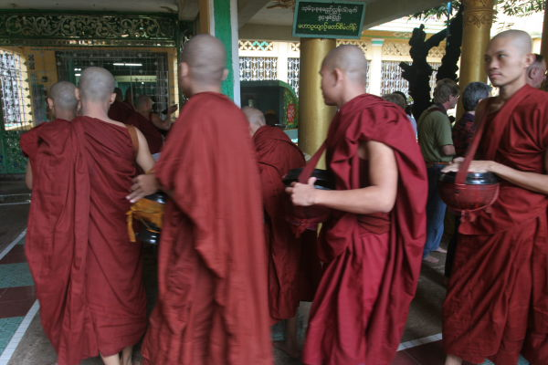
พักที่ Kyaikhto HOTEL เทียบเท่าระดับ 3 ดาว

วันที่สาม พระธาตุอินทร์แขวน -หงสาวดี-พระนอนชเวตาเลียว-ย่างกุ้ง-พระเขี้ยวแก้ว-เจดีย์ชเวดากอง-โชว์พื้นเมือง
05.00 น. เชิญท่านสักการะ พระธาตุอินทร์แขวน หรือใส่บาตรตามอัธยาศัย ใส่บาตรพระสงฆ์ ท่านจะพบกับบรรยากาศยามเช้าที่สดชื่น ทิวทัศน์งดงาม ความศรัทธาของพุทธศาสนิกชนชาวพม่า สักการะสิ่งศักดิ์สิทธิ์บนภูเขา ถ่ายภาพและชมทัศนียภาพรอบ ๆ พระธาตุ พิสูจน์ความมหัศจรรย์ว่าพระธาตุองค์นี้ตั้งอยู่ได้อย่างไร โดยไม่ล้มหรือหล่นลงมา การที่ก้อนหินสีทองวางหมิ่นเหม่บนหน้าผามานานนับพันปี โดยเฉพาะเมื่อมองจากด้านล่างขึ้นไปก็ดูคล้ายกับลอยอยู่เหนือหน้าผา ราวกับพระอินทร์นำไปแขวนไว้กลางอากาศนับเป็นอัศจรรย์เจดีย์ ไหว้ขอพรเทพเจ้าทันใจ เพื่อความเป็นศิริมงคล ทำบุญประจำวันเกิด (เข้าไปปิดทองได้เฉพาะผู้ชายเท่านั้น) ชาวพม่ามีความเชื่อว่าองค์พระธาตุนี้มีความศักดิ์สิทธิ์ 1 ใน 5 ของประเทศพม่า ถ้าใครได้ขึ้นมากราบไหว้ครบ 3 ครั้ง จะพบแต่ความสุขความเจริญ พร้อมทั้งขอสิ่งใดก็จะสมปรารถนาทุกประการ
06.30 น. บริการอาหารเช้า ณ ห้องอาหารของโรงแรม
07.30 น. ออกเดินทางกลับ ถึงคิมปุนแค้มป์ เปลี่ยนเป็นรถปรับอากาศ พร้อมนำท่านเดินทางสู่กรุงหงสาวดี
เที่ยง  บริการอาหารกลางวัน ณ ภัตตาคาร ( เมนูพิเศษ กุ้งแม่น้ำ)
บ่าย หลังอาหารนำท่านสักการะ พระพุทธไสยาสน์ชเวตาเลียว ซึ่งเป็นที่เคารพนับถือของชาวพม่าและเป็นพระนอนที่ งดงามที่สุดของพม่า มีความยาว 55 เมตร สูง 16 เมตร สร้างขึ้นโดยพระเจ้ามินกะดีป่า ในปี ค.ศ.994 จน เวลาพอสมควรนำท่านเดินทางกลับสู่กรุงย่างกุ้ง นำท่านผ่านชม เจดีย์ซูเลย์ ซึ่งเป็นเจดีย์ทรงแปดเหลี่ยมกลาง เมืองย่างกุ้ง สร้างในสมัยที่อังกฤษ ยังปกครอง 3 พม่าอยู่ สักการะ วัดพระเขี้ยวแก้ว ซึ่งสร้างขึ้นเพื่อเป็นที่ ประดิษฐานพระเขี้ยวแก้วเมื่อครั้งอัญเชิญจากประเทศจีน เป็นองค์เดียวกับที่อัญเชิญมาที่พุทธมณฑล
17.30 น. นำท่านสักการะ พระมหาเจดีย์ชเวดากอง พระมหาเจดีย์คู่บ้านคู่เมืองพม่า ซึ่งมีทั้งผู้คนชาวพม่าและชาวต่างชาติ มากมายพากันเที่ยวชมและนมัสการทั้งกลางวันและกลางคืนอย่างไม่ขาดสายว่ากันว่าทองคำที่เก็บอยู่ในธนาคาร ชาติอังกฤษเสียอีกปัจจุบันรัฐบาลพม่าได้บูรณะพระมหาเจดีย์ชเวดากองเสร็จสิ้นแล้วให้ความงดงามยิ่งใหญ่สมเป็น มหาเจดีย์ที่งดงามมากที่สุดแห่งหนึ่งของโลก
19.00 น.  บริการอาหารค่ำแบบบุฟเฟ่ต์นานาชนิด ให้ท่านได้ลิ้มรสอาหารพื้นเมืองแบบพม่า พร้อมชมการแสดงนาฏศิลป์ของพม่า อันงดงามอ่อนช้อย ณ ภัตตาคาร
 พักที่ New Ayeyar เทียบเท่าระดับ 3 ดาว
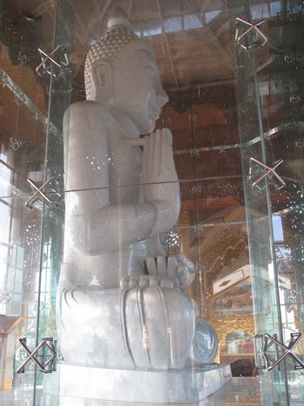
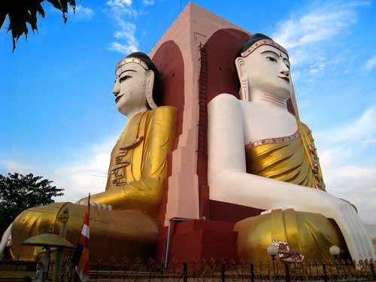
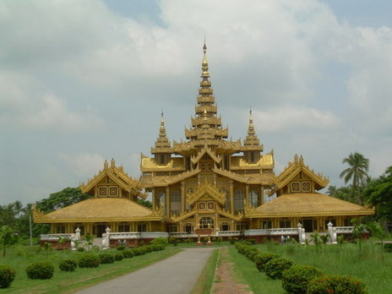

วันที่สี่ ย่างกุ้ง-วัดบารมี-ตลาดสก็อต-พระหินอ่อน-ช้างเผือก-บินกลับกรุงเทพ
07.00 น. บริการอาหารเช้า ณ ห้องอาหารของโรงแรม
08.00 น. จากนั้น นำท่านเดินทางสู่ วัดบารมี ให้สักการะพระเกศาของพระพุทธเจ้า ที่เชื่อว่ายังมีชีวิตอยู่จริง ด้วยองค์พระ เกศาธาตุนี้เมื่อนำมาวางบนมือ จะสามารถเคลื่อนไหวได้อีกทั้งวัดนี้ยังได้ชื่อว่าเป็นที่เก็บองค์พระบรมสารีริกธาตุไว้ มากที่สุดด้วยไม่ว่าจะเป็นของพระโมคาลา พระสารีบุตร และองค์พระอรหันต์ต่าง ๆ
นำท่านเลือกซื้อสินค้าที่ “สก๊อตมาร์เก็ต” (SCOTT MARKET) ซึ่งสร้างโดยชาวสก๊อตสมัยเมื่อครั้งพม่ายังคงเป็นอาณานิคมของประเทศอังกฤษ ท่านจะสามารถซื้อหาของที่ระลึกพื้นเมืองได้มากมายในราคาถูก เช่น ไม้ และงาช้างแกะสลัก พระพุทธรูปไม้หอมแกะสลัก แป้งทานาคา ผ้าปักพื้นเมืองและเครื่องเงิน
เที่ยง  บริการอาหารกลางวัน ณ ภัตตาคาร
บ่าย นำท่านนมัสการ วัดพระหินอ่อน (MARBLE BUDDHA) ซึ่งเป็นวัดที่มีพระพุทธรูปทำจากหินอ่อนที่ใหญ่ที่สุดใน โลก นำท่านชมความน่ารัก แสนรู้ของ ช้างเผือก ที่มีลักษณะทั้ง 9 ประการตรงตามตำราโบราณ ซึ่งหาชมได้ยาก ในปัจจุบัน สมควรเวลาเดินสู่ สนามบินนานาชาติ เมงกาลาดง
16.30 น. ออกเดินทางกลับกรุงเทพฯ โดยสายการบินเมียร์มาร์ แอร์เวย์ เที่ยวบินที่ 8M331
(บริการอาหารว่างและเครื่องดื่มบนเครื่อง)
18.15 น. เดินทางถึงกรุงเทพฯ โดยสวัสดิภาพ…..พร้อมความประทับใจมิรู้ลืม

☺ ขอบพระคุณทุกท่านที่ใช้บริการ ☺

(กรุ๊ปออกเดินทางได้ตั้งแต่ 15 ท่านขึ้นไป )
กำหนดการเดินทางทัวร์พม่า พ.ศ.2556
กำหนดการเดินทาง | ผู้ใหญ่ พักห้องละ 2 ท่าน | เด็กมีเตียง พักกับ  ผู้ใหญ่ 2 ท่าน | เด็กไม่มีเตียง พักกับผู้ใหญ่ 2 ท่าน | พักเดี่ยว  ท่านละ
26-29 ก.ย. 56 | 21,900.- | 21,900.- | 20,900.- | 6,000.-
3-6/10-13/17-20/24-27/31ต.ค.-3พ.ย. | 23,900.- | 23,900.- | 22,900.- | 6,000.-
20-23 ต.ค. | 24,900.- | 24,900.- | 23,900.- | 6,000.-
7-10/14-17/21-24พ.ย./28-พ.ย.-1ธ.ค. | 23,900.- | 23,900.- | 22,900.- | 6,000.-
5-8/7-10/12-15/19-22 ธ.ค. | 23,900.- | 23,900.- | 22,900.- | 6,000.-

.…………………………กรณีคณะออกเดินทางได้………………………
1. คณะจองจำนวนผู้ใหญ่ 10 ท่าน ออกเดินทาง (ไม่มีหัวหน้าทัวร์)
2. คณะจองจำนวนผู้ใหญ่ 15 ท่านขึ้นไป ออกเดินทาง (มีหัวหน้าทัวร์)
3. คณะจองไม่ถึงจำนวนผู้ใหญ่ 10 ท่าน ไม่ออกเดินทาง

……………………..................อัตรานี้รวม……………………………
ค่าตั๋วเครื่องบินไป-กลับกรุงเทพฯ-ย่างกุ้ง -กรุงเทพฯ (ตั๋วกรุ๊ป)
ค่าอาหารและเครื่องดื่มที่ระบุไว้ในรายการ ค่าที่พักตามที่ระบุในรายการ 3 คืน
ค่าภาษีสนามบินไทยและพม่า ค่าวีซ่าพม่า
ค่าบัตรเข้าชมสถานที่ท่องเที่ยวต่างๆตามรายการ ค่าน้ำหนักกระเป๋าเดินทางท่านละไม่เกิน 15 กก.  มัคคุเทศก์คอยบริการตลอดการเดินทาง
ประกันอุบัติเหตุระหว่างการเดินทาง ท่านละไม่เกิน 1,000,000 บาท (ค่ารักษาพยาบาล 100,000 บาท) ทั้งนี้ย่อมอยู่
ในข้อจำกัดที่มีการตกลงไว้กับบริษัทประกันชีวิต

……………………................อัตรานี้ไม่รวม…………………………….
ค่าเสลี่ยงขึ้น-ลงพระธาตุอินทร์แขวนขึ้นลง 1,000 บาท ไม่รวมทิป
 ค่าทำหนังสือเดินทางไทย และค่าธรรมเนียมสำหรับผู้ถือพาสปอร์ตต่างชาติ
 ค่าอาหารและเครื่องดื่มที่ไม่ได้ระบุไว้ในรายการ
 ค่าธรรมเนียมกระเป๋าเดินทางที่น้ำหนักเกิน 20 กก.
 ค่าใช้จ่ายอื่น ๆ ที่มิได้ระบุไว้ในรายการ เช่น ค่าซักรีด โทรศัพท์ ค่ามินิบาร์ ฯลฯ
 ภาษีมูลค่าเพิ่ม 7 % และภาษีหัก ณ ที่จ่าย 3%
 ค่าทิปคนหาบเสลี่ยง คนละ 1,000 จ๊าด ต่อเที่ยว (ประมาณ 40 บาท)
 ค่าทิปคนขับรถ และไกด์ท้องถิ่น ประมาณ 400.- ต่อลูกค้า 1 ท่าน
……………………………เงื่อนไขการให้บริการ…………………………
1. กรุณาจองล่วงหน้าอย่างน้อย1เดือน พร้อมชำระมัดจำ ท่านละ 10,000 บาท ส่วนที่เหลือชำระก่อนการเดินทาง 15 วัน
2. การยกเลิก 2.1 ยกเลิกก่อนการเดินทาง 20 วันขึ้นไป คืนเงินทั้งหมด
2.2 ยกเลิกก่อนการเดินทาง 15 – 9 วัน เก็บค่าใช้จ่าย ท่านละ 5,000 บาท
2.3 ยกเลิกก่อนการเดินทาง 8 – 3 วัน เก็บค่าใช้จ่ายท่านละ 50 % ของราคาทัวร์
2.4 ยกเลิกการเดินทางน้อยกว่า 3 วัน เก็บค่าใช้จ่ายทั้งหมด
3.เนื่องจากตั๋วเครื่องบินต้องเดินทางตามวันที่ที่ระบุบนหน้าตั๋วเท่านั้นจึงไม่สามารถยกเลิกหรือเปลี่ยนแปลงการเดินทางใดๆทั้งสิ้น กรณียกเลิกหรือเปลี่ยนแปลงการเดินทางบริษัทฯ ขอสงวนสิทธิ์ในการคืนเงินทั้งหมดหรือบางส่วนให้กับท่าน
4.เมื่อท่านออกเดินทางไปกับคณะแล้ว ท่านงดการใช้บริการรายการใดรายการหนึ่งหรือไม่เดินทางพร้อมคณะถือว่าท่านสละสิทธิ์ ไม่อาจเรียกร้องค่าบริการและเงินมัดจำคืนได้ไม่ว่ากรณีใด ๆ
5.กรณีที่กองตรวจคนเข้าเมืองทั้งที่กรุงเทพฯ และในต่างประเทศปฏิเสธมิให้เดินทางออกหรือเข้าประเทศที่บริษัทฯ ระบุในรายการเดินทาง บริษัทฯ ขอสงวนสิทธิ์ไม่คืนค่าบริการไม่ว่ากรณีใด ๆ

……………………………หมายเหตุ……………………………………
1.บริษัทฯ มีสิทธิ์ที่จะเปลี่ยนแปลงรายละเอียดบางประการในทัวร์นี้ เมื่อเกิดเหตุสุดวิสัยจนไม่อาจแก้ไขได้
2.บริษัทฯ ไม่รับผิดชอบค่าเสียหายในเหตุการณ์ที่เกิดจากสายการบิน ภัยธรรมชาติ ปฏิวัติและอื่นๆที่อยู่นอกเหนือการควบคุม
ของทางบริษัทฯหรือค่าใช้จ่ายเพิ่มเติมที่เกิดขึ้นทางตรงหรือทางอ้อม เช่น การเจ็บป่วย, การถูกทำร้าย, การสูญหาย, ความล่าช้า
หรือจากอุบัติเหตุต่างๆ
3.หากท่านถอนตัวก่อนรายการท่องเที่ยวจะสิ้นสุดลง ทางบริษัทฯ จะถือว่าท่านสละสิทธิ์และจะไม่รับผิดชอบค่าบริการที่ท่านได้
ชำระไว้แล้วไม่ว่ากรณีใดๆ ทั้งสิ้น
4.บริษัทฯ จะไม่รับผิดชอบต่อการห้ามออกนอกประเทศ หรือ ห้ามเข้าประเทศ อันเนื่องมาจากมีสิ่งผิดกฎหมาย หรือเอกสาร
เดินทางไม่ถูกต้อง หรือ การถูกปฏิเสธในกรณีอื่นๆ
5.รายการนี้เป็นเพียงข้อเสนอที่ต้องได้รับการยืนยันจากบริษัทฯ อีกครั้งหนึ่ง หลังจากได้สำรองที่นั่งบนเครื่อง และโรงแรมที่พัก
ในต่างประเทศเป็นที่เรียบร้อย แต่อย่างไรก็ตามรายการนี้อาจเปลี่ยนแปลงได้ตามความเหมาะสม
6.ราคานี้คิดตามราคาตั๋วเครื่องบินในปัจจุบัน หากราคาตั๋วเครื่องบินปรับสูงขึ้น บริษัทฯ สงวนสิทธิ์ที่จะปรับราคาตั๋วเครื่องบินตาม
สถานการณ์ดังกล่าว
7.กรณีเกิดความผิดพลาดจากตัวแทน หรือ หน่วยงานที่เกี่ยวข้อง จนมีการยกเลิก ล่าช้า เปลี่ยนแปลง การบริการจากสายการบิน
บริษัทฯขนส่ง หรือ หน่วยงานที่ให้บริการ บริษัทฯจะดำเนินโดยสุดความสามารถที่จะจัดบริการทัวร์อื่นทดแทนให้ แต่จะไม่คืน
เงินให้สำหรับค่าบริการนั้นๆ
8.มัคคุเทศก์ พนักงาน และตัวแทนของบริษัทฯ ไม่มีสิทธิ์ในการให้คำสัญญาใดๆ ทั้งสิ้นแทนบริษัทฯ นอกจากมีเอกสารลงนาม
โดยผู้มีอำนาจของบริษัทฯ กำกับเท่านั้น
9.หากไม่สามารถไปเที่ยวในสถานที่ที่ระบุในโปรแกรมได้ อันเนื่องมาจากธรรมชาติ ความล่าช้า และ ความผิดพลาดจากทางสาย
การบิน จะไม่มีการคืนเงินใดๆทั้งสิ้น แต่ทั้งนี้ทางบริษัทฯจะจัดหารายการเที่ยวสถานที่อื่นๆมาให้ โดยขอสงวนสิทธิ์การจัดหานี้
โดยไม่แจ้งให้ทราบล่วงหน้า

……………………เอกสารที่ใช้ในการขอวีซ่าประเทศพม่า……………………….
**โปรดส่งเอกสารก่อนการเดินทางอย่างน้อย 15 วันทำการ**
หนังสือเดินทางที่มีวันกำหนดอายุใช้งานเหลือไม่น้อยกว่า 6 เดือน นับจากวันที่จะออกเดินทาง
รูปถ่ายสี ขนาด 2 นิ้ว จำนวน 2 รูป สำหรับชาวต่างชาติ 3 รูป พื้นหลังสีขาวหน้าตรงเท่านั้น (รับเฉพาะรูปถ่ายจากร้านถ่ายรูปเท่านั้น ห้ามแม็กซ์รูปใส่พาสปอร์ตค่ะ)
กรุณาถอดปกพาสปอร์ตของท่าน ก่อนจัดส่งเล่มพาสปอร์ตให้กับทางบริษัท
รูปถ่ายห้ามเป็นชุดข้าราชการเด็ดขาด

หมายเหตุ รูปถ่ายพื้นหลังเป็นสีอื่นๆหรือถ่ายเองแล้วปริ้นส่งมาทางบริษัทจะไม่รับผิดชอบหากยื่นวีซ่าไม่ผ่านและเกิดค่าใช้จ่ายจริง ในกรณีใดๆทั้งสิ้น

....................อัตราค่าวีซ่าด่วน ที่ต้องจ่ายสถานทูต เมื่อท่านส่งหนังสือเดินทางล่าช้า ...........................
· ยื่นวีซ่า ด่วน 4 วัน เสียค่าใช้จ่ายเพิ่มท่านละ 500 บาท
· ยื่นวีซ่า ด่วน 1 วัน และ 2 วัน ลูกค้าต้องไปยื่นด้วยตัวเอง เพื่อโชว์ตัวที่สถานฑูตพม่า

เนื่องจากสภาวะน้ำมันโลกที่มีการปรับราคาสูงขึ้น ทำให้สายการบินอาจมีการปรับราคาภาษีน้ำมันขึ้นในอนาคต
ซึ่งทางบริษัทฯขอสงวนสิทธิ์เก็บค่าภาษีน้ำมันเพิ่มตามความเป็นจริง****
ในกรณีที่ผู้โดยสาร มีไฟล์ทเดินทางภายในประเทศหรือระหว่างประเทศ ที่เกี่ยวข้องกับวันเดินทางที่ท่านได้ทำการจองไว้กับทางบริษัทฯ กรุณาแจ้งให้กับทางเจ้าหน้าที่ทราบ ก่อนการชำระเงินค่าตั๋วดังกล่าว ถ้าเกิดข้อผิดพลาด ทางบริษัทฯ ขอสงวนสิทธิ์ในการรับผิดชอบทุกกรณี

พิเศษ จากเรา
- ราคาที่นำเสนอพิเศษสุดกว่าที่อื่น แต่มากด้วยคุณภาพกว่ามากมาย
- มีการชี้แนะสินค้าที่ควรซื้อให้ในราคาถูก ๆ ไม่มีจุดประสงค์ในการพาไปเชือดเหมือนทัวร์ทั่วไป
- เราแจกหมวก ให้คนละ 1 ใบ
- แจกกระเป๋าสะพายให้ 1 ใบ
- แจก ยาหม่องน้ำ ให้ 1 ขวด
- แจก พัดมือถือ คนละ 1 อัน 555

สนใจในการจอง
โอนเงินมัดจำ ในการจอง ทัวร์ คนละ 10,000 บาท
ชำระส่วนที่เหลือให้หมดก่อน 15 วัน ของวันเดินทาง

โอนมาที่ ธนาคารใด ธนาคารหนึ่ง ในนาม สมปอง เจนชัยจิตรวนิช
ธนาคาร กรุงศรีอยุธยา สาขา สี่แยกวังหิน บัญชีกระแสรายวัน เลขที่บัญชี 2140013280
ธนาคาร กสิกรไทย สาขา รัชดา-ห้วยขวาง ในบัญชีกระแสรายวัน เลขที่บัญชี 089-1069251
ธนาคาร ไทยพาณิชย์ สาขาย่อย เซ็นทรัลปิ่นเกล้า บัญชี ออมทรัพย์ เลขที่ 183-2 10718-9
ธนาคาร กรุงเทพ สาขาย่อย เซ็นทรัล ปิ่นเกล้า บัญชีออมทรัพย์ เลขที่ 095-0-20209-3

หลังการโอนเงิน
กรุณา ส่งหลักฐานต่างๆ ที่แจ้งไว้ด้านล่างนี้ มาที่............
- Fax 02-9481866, 02-9482065 รอสัญญาณ แฟกต์
- หรือ สแกนหลักฐาน ส่งมาที่ อีเมล์ jenchai624@hotmail.com
- สำเนาการโอนเงิน
- เบอร์โทรติดต่อกลับ ของ ผู้จอง และเพื่อนร่วมทาง
- กำหนดวันเดินทาง / ทริปที่ไป / วันเดินทาง
- หากไปต่างประเทศ ขอสำเนาพาสปอต
- สำเนาบัตรประชาชน กรณี ยังไม่มีพาสปอตในขณะนั้น ( ใช้ในการจองตั๋วเครื่องบิน )

สมปอง ทัวร์ /
ใบอนุญาตประกอบธุรกิจการท่องเที่ยว เลขที่ 11 / 05588
Website : www.programtour.com
Email : jenchai624@hotmail.com
Chat : msn : jenchai624@hotmail.com
Chat : Skype : jenchai624
Office 1 : : ตลิ่งชัน 02-8867018-9
Office 2 : รามอินทรา : 02-9481866
Mobile : ไทย : 089-9246304, 087-5149753,
Mobile : เวียดนาม : 091-6003612

